103年度新埤國中校慶社區服務實施計畫
一、依據：依照本校103年度環境教育實施計畫及行政會報決議辦理。
二、主旨：本校教育除提供學生有效學習人文、自然科學外，並由「社區服務」
啟迪學生勞動服務之精神，培養學生勤勞簡樸之習慣，以建立富而好禮、整
潔美麗祥和之社會。
三、目的：
1.推動學校融入社區，落實環境整潔教育。
2.啟迪學生熱愛鄉里，回饋社區服務奉獻精神。
3.與社區建立良好公共關係。
四、主辦單位：教導處
五、協辦單位：總務處、輔導室
六、時間：103年1月7日（星期五13：10~15：30）
七、集合地點：川堂中廊
八、實施內容：
1.清掃水溝，撿拾社區地上垃圾。
2.社區巡禮，認識自己社區特色。
3.回饋社區，貢獻自己的心力。
九、任務分組：
1、（總領隊）校 長：蘇傳桔
2、（巡 護）教導主任：賴芷筠
3、（執行長）訓導組長：黃愉雯

十、隨隊教師及分配區域：
班級 | 負責老師 | 負責區域
7-1、8-2 | 黃愉雯、王俐雅、江岱樺、郭淑媛、黃重凱 | 鄉公所、小康醫院、警察局
8-1 | 蘇傳桔、芮曉雲、陳佳宏 | 建功社區
9-1 | 賴芷筠吳春生、林昭伶、歐又嘉 | 建功社區外圍
十一、附註：
1.各班準備掃具：每個人都有工具、不足可向九年級借用。
2.除重點打掃區域外，並於沿途將馬路清掃。
3.可回收物品由訓導組另發垃圾袋以供攜回學校資源回收。
4.如遇雨天則延期辦理。

承辦人：黃愉雯 處室主任：賴芷筠 校長：蘇傳桔
屏東縣立新埤國中103年度校慶暨教學成果展程序表
日期：103年1月7日(二)
時間 | 活動內容 | 主持人 | 負責人 | 活動地點
9：00~9:50 | 慶祝大會程序：  1、表演節目  （一）直笛－歡樂頌  （二）溜冰表演  2.頒發家長會長及委員聘書  3.頒發家長會顧問聘書  4.介紹長官來賓  5.主席致詞  6.來賓致詞  7.家長會長致詞  8、禮成 | 蘇傳桔校長  司儀芮曉雲老師 | 直笛-江岱樺老師  溜冰教練-陳彥文 | 中走廊
9:50~11:50 | 趣味競賽  1、天旋地轉  2、乒乓球夾夾樂  3、拔河 | 黃愉雯組長 | 全體教職同仁 | 操場
11：50~12：00 | 整理場地 | 黃愉雯組長 | 全體教職同仁 | 操場
12：00~13：10 | 休息一下 | 教導處 | 各班導師 | 各班級
13：10~15：30 | 社區服務  1、鄉公所、小康醫院、警察局（7-1、8-2）  2、建功社區（8-1）  3、建功社區外圍（9-1） | 蘇傳桔校長  賴芷筠主任  黃愉雯組長 | 1、黃愉雯、王俐雅、江岱樺、郭淑媛、黃重凱  2、蘇傳桔、芮曉雲、陳佳宏  3、賴芷筠吳春生、林昭伶、歐又嘉 | 新埤社區
16:00 | 放學 | 林文彬主任 | 全體教職同仁 | 中走廊

新埤國中感謝您蒞臨與指導
祝福您新年快樂＆萬事如意

103年度「校慶社區服務」照片寫真
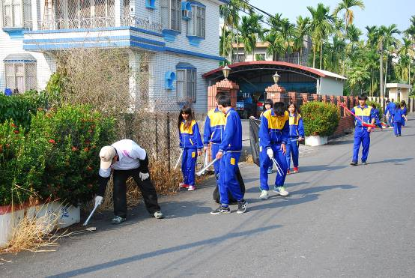
說明： 校長帶隊參與社區服務
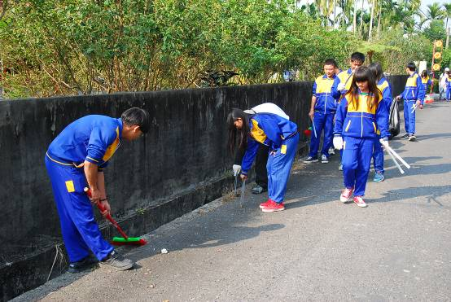
說明：同學認真打掃

103年度「校慶社區服務」照片寫真
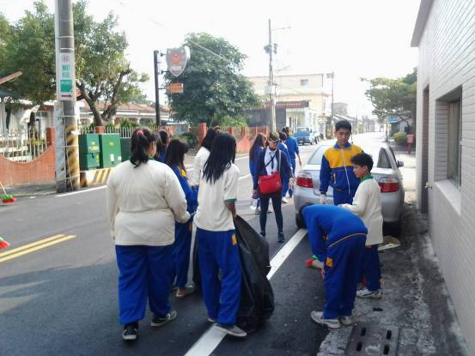
說明： 師生一同參與社區服務
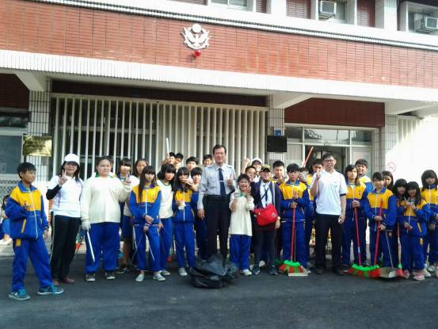
說明：新埤派出所大合照

